“咚咚咚……”迎宾的鼓点响起来，灵秀湖北·四季村晚暨曾都区“党建引领新风尚 清风正气润万家”文艺宣讲活动在何店镇浪河村文体广场上热闹开演。
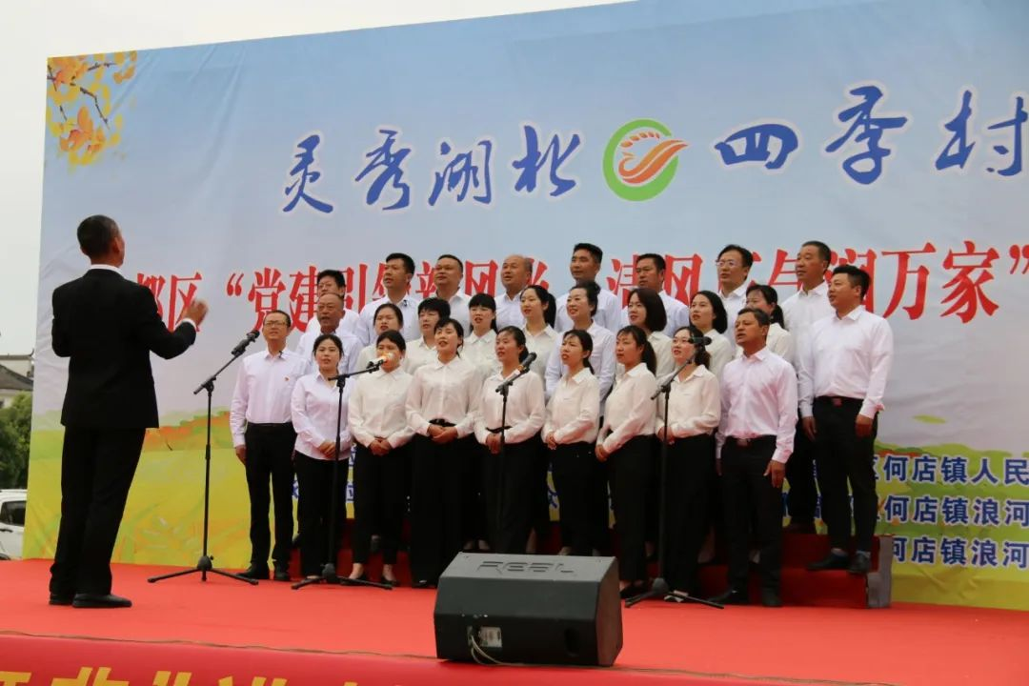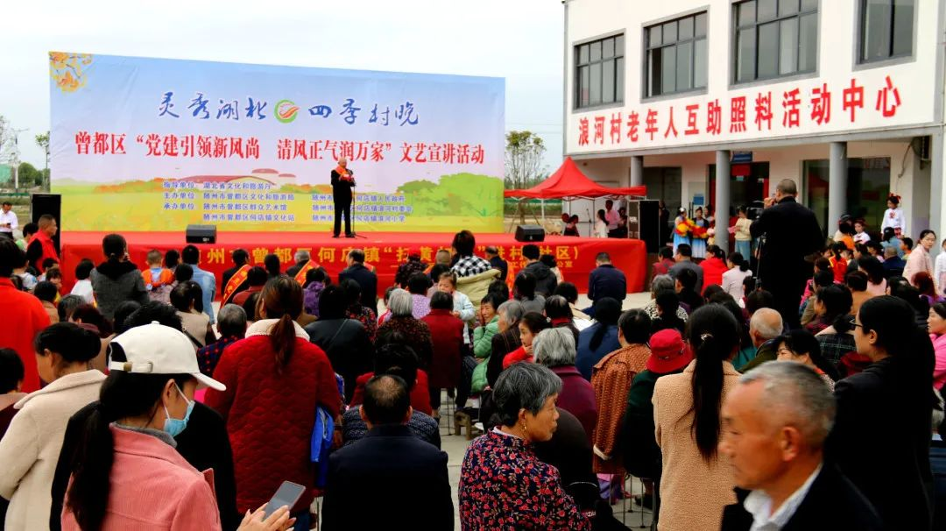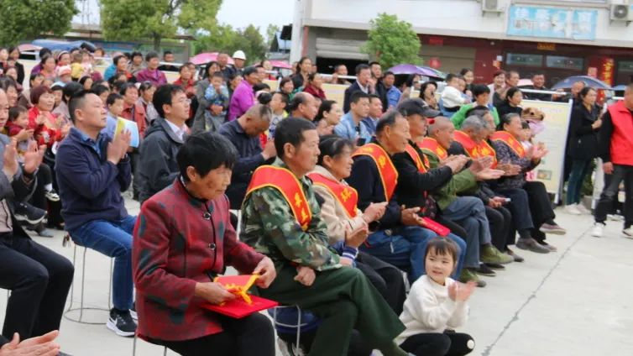
宣讲、舞蹈、情景演唱、三句半……表演在威风锣鼓中拉开序幕，村民自编自演的“村晚”散发着浓郁的乡土气息，点燃了乡村的“文化篝火”，节目精彩纷呈，说的是乡音，唱的是乡愁，舞的是乡情，为前来观看表演的父老乡亲们带来了一道道文化“硬菜”。
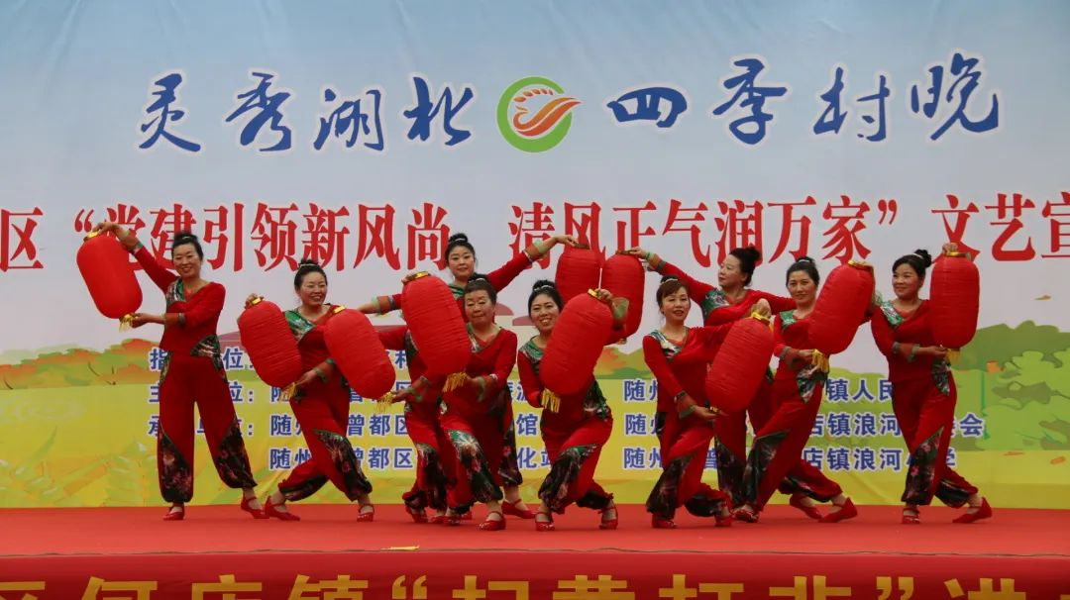
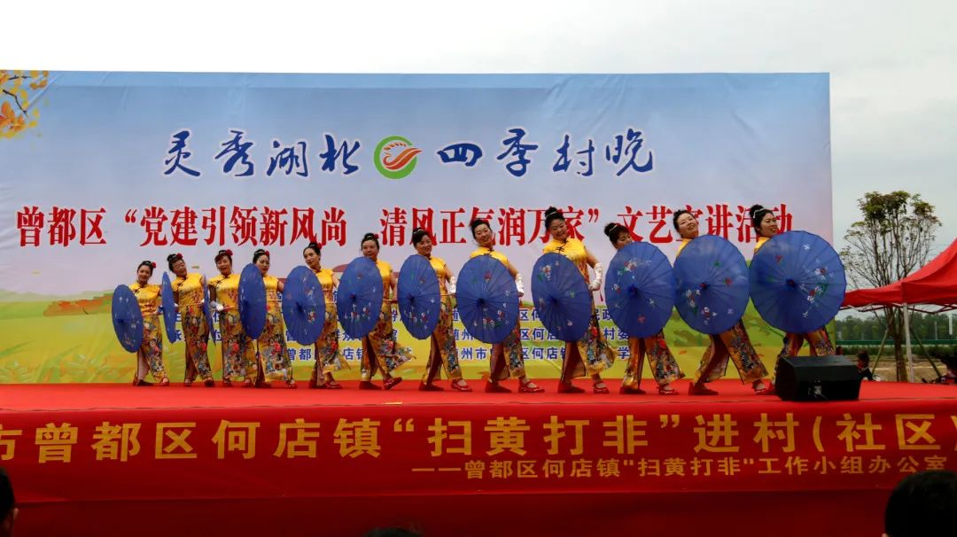
活动中，该村还对模范党员、最美退役军人、最美家庭、好媳妇、好婆婆、环卫标兵等进行表彰，并邀请老党员、退伍军人、环卫标兵开展《话清廉》《忆苦思甜》《创文创卫倡议》等宣讲活动，传播清廉家风理念，弘扬传统文化、传递文化自信，倡树文明新风。
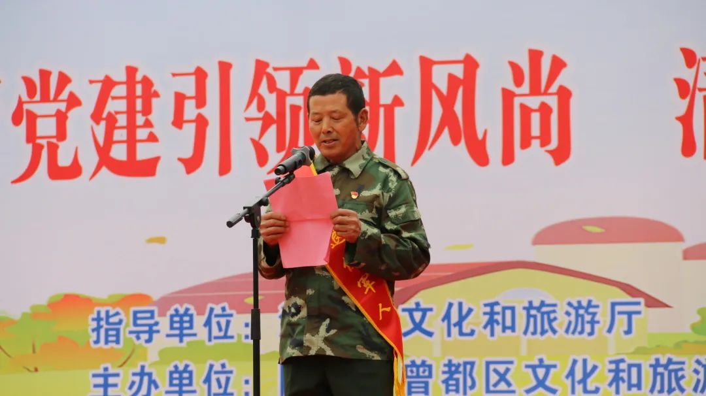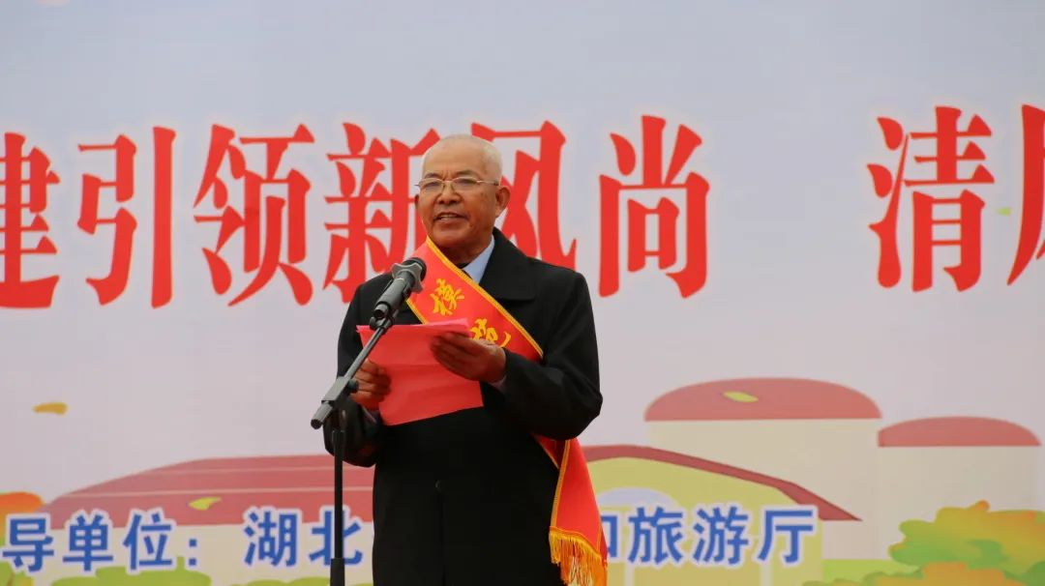
村民在观看文艺演出后纷纷赞叹：“今天的演出真好看，能在家门口看到这么精彩的演出，我感到很幸福！这样的村晚，我希望以后年年都在我们这里举办。”
“我们举办这次活动就是要凝聚群众、引导群众，不断提升老百姓的文明素养，巩固农村文化阵地，繁荣农民文化生活。今后我们还会持续开展这种活动，为和美乡村建设添砖加瓦。”村党总支书记、主任詹家元说。

